https://doi.org/10.23913/ride.v16i31.2553
Artículos científicos
Negritas y Cursivas: Tipografía y comprensión lectora en Educación Básica
Bold and Italics: Typography and Reading Comprehension in Elementary Education
Negrito e Itálico: Tipografia e Compreensão de Leitura na Educação Básica
Paola Ramírez Martinell El Colegio de México, Centro de Estudios Lingüísticos y Literarios, México
pramirez@colmex.mx
https://orcid.org/0000-0002-4871-7815

Resumen
El objetivo de este estudio es analizar cómo las reflexiones e intervenciones acerca de aspectos tipográficos impactan en la construcción de significados y en la comprensión de los textos. La investigación se enfoca en el uso de dos recursos tipográficos comunes en textos de educación básica: las negritas y las cursivas, y se lleva a cabo con estudiantes de la Ciudad de México, entre quinto grado de primaria y tercer grado de secundaria, ya que es al final de la escuela primaria, alrededor de los 11 años de edad, cuando se identifica un uso más amplio de procedimientos para hacer diferenciaciones gráficas en un texto y se evidencian reflexiones más elaboradas sobre los usos de recursos tipográficos.
El estudio considera que la relación con textos escritos por otros se fortalece a través de actividades y reflexiones centradas tanto en sus propiedades lingüísticas como en su materialidad. La metodología empleada se basa en el enfoque constructivista, utilizado en los estudios sobre la adquisición de la lengua escrita, y consiste en una entrevista semiestructurada en la que los participantes revisan e intervienen dos textos presentados en pantalla. Los resultados del análisis cualitativo muestran que reflexionar sobre recursos tipográficos no solo genera consideraciones estéticas, sino también metalingüísticas, las cuales inciden en la comprensión lectora.
Palabras clave: comprensión lectora, escritura, intervención tipográfica, lectura, reflexión metalingüística.

Abstract
The aim of this study is to analyze how reflections and interventions regarding typography impact the construction of meanings and the comprehension of texts. The research focuses on the use of two common typographical resources in elementary educational texts: the use of bold and italics. The study is conducted with students from Mexico City, ranging from fifth grade in primary school to third grade in secondary school. This age group was selected because it is at the end of primary school, around 11 years of age, when there is evidence of a broader use of graphical differentiation procedures in a text and more elaborate reflections on the use of typographical resources.
The study considers that the relationship with texts written by others is strengthened through activities and reflections on both: their linguistic properties and their materiality. The methodology used is based on the constructivist approach, which is commonly employed in studies on the acquisition and development of written language and consists of a semi-structured interview in which participants review and intervene in two texts presented on a screen. The results of the qualitative analysis show that reflecting on typographical resources generates not only aesthetic considerations but also metalinguistic ones, which influence reading comprehension.
Keywords: metalinguistic reflection, reading, reading comprehension, typographic intervention, writing.

Resumo
O objetivo deste estudo é analisar como reflexões e intervenções sobre aspectos tipográficos impactam a construção de sentido e a compreensão de textos. A pesquisa se concentra no uso de dois recursos tipográficos comuns em textos do ensino fundamental: negrito e itálico. A pesquisa é realizada com alunos da Cidade do México, entre o quinto e o terceiro ano do ensino médio. É ao final do ensino fundamental, por volta dos 11 anos, que se identifica um uso mais amplo de procedimentos para realizar diferenciações gráficas em um texto e se evidenciam reflexões mais elaboradas sobre os usos de recursos tipográficos.
O estudo considera que a relação com textos escritos por outros se fortalece por meio de atividades e reflexões focadas tanto em suas propriedades linguísticas quanto em sua materialidade. A metodologia empregada baseia-se na abordagem construtivista utilizada em estudos sobre aquisição da linguagem escrita e consiste em uma entrevista semiestruturada na qual os participantes revisam e intervêm em dois textos apresentados em tela. Os resultados da análise qualitativa mostram que refletir sobre recursos tipográficos não apenas gera considerações estéticas, mas também metalinguísticas, que impactam a compreensão leitora.
Palavras-chave: compreensão leitora, escrita, intervenção tipográfica, leitura, reflexão metalinguística.
Fecha Recepción: Enero 2025 Fecha Aceptación: Junio 2025

Introducción
La escritura es un producto cultural, un objeto de conocimiento que posibilita pensar sobre el lenguaje (Ferreiro, 2013) y una unidad de análisis a la que se puede acceder a través de textos que se construyen sobre soportes físicos y/o digitales. La lectura, por su parte, es una forma de relacionarse con lo escrito, un proceso a través del cual se asignan significados a un texto (Ferreiro, 1991), una práctica que implica leer con la mente y con los ojos (Castedo, 2003).
Leer con la mente refiere a la conceptualización de la lectura como actividad intelectual en la que el lector interpreta el contenido del texto a profundidad, mientras que leer con los ojos refiere a la consideración del texto en su sentido material (Chartier, 2017), a su condición como un objeto gráfico y a las particularidades paratextuales que lo definen como un texto único. En el trabajo cognitivo sobre las características de los textos –su contenido y forma– se construyen y afinan herramientas lingüísticas y conceptuales para la comprensión (Pellicer, 2015; Pellicer y Vernon, 1993).
La comprensión es el acceso más amplio al sentido y significado de los textos y, al igual que la producción escrita, funciona como una herramienta para construir aprendizajes (Pellicer, 2015). La comprensión lectora depende de las posibilidades que tienen los lectores para relacionarse con los textos y de la información lógica, social y lingüística que utilizan para interpretarlos (Pellicer y Vernon, 1993). Por lo tanto, el estudio de la comprensión de textos puede abordarse desde múltiples enfoques. En este trabajo, nos centramos en dos actividades relacionadas con la lectura: la revisión y la intervención gráfica.
Revisar un texto es toda reconsideración de una primera textualización (Castedo, 2003) lo que implica atender a su composición como unidad gráfica, a su constitución lingüística y a su situación comunicativa: qué dice, cómo se dice, para quién es, cómo está plasmado, etc. Es una actividad que puede ocurrir espontáneamente durante la escritura de un texto propio, o que puede ser motivada para trabajar sobre textos ajenos. En cualquier caso, se trata de un proceso complejo que puede orientarse hacia diversos propósitos, por ejemplo, revisar la puntuación y valorar entre las múltiples posibilidades sintácticas y paradigmáticas para comunicar una idea. Durante el acto de revisar, las reflexiones sobre lo escrito se manifiestan a través de la acción (Baez y Ferreiro, 2008), por medio de intervenciones como: eliminar, agregar, modificar y sustituir elementos; o bien, al cambiar el formato gráfico del texto (Ferreiro y Kriscautzky, 2013). Intervenciones que influyen en la manera en que un texto es considerado como mejorado y dispuesto a ser compartido.
Las actividades de revisar e intervenir un texto pensando en su distribución tienen que ver con la edición, en tanto acción que involucra al autor, al lector, al texto y su circulación o movilidad (Chartier, 2022), e implican comprender los textos y sus usos sociales para tomar decisiones gráficas sobre su presentación o puesta en página. En la investigación psicolingüística sobre lengua escrita (Luquez y Ferreiro, 2003; Baez y Ferreiro, 2008; Ferreiro y Kriscautzky, 2013; Dávalos Esparza, 2016; Ramírez Martinell, 2023) la revisión, intervención y edición de textos ajenos se han identificado como actividades productivas que permiten estudiar la manera en la que los niños se mueven entre el saber hacer con el lenguaje y pensar sobre él; y es ahí, cuando el lenguaje es transformado en un objeto de conocimiento, donde se evidencia la capacidad metalingüística (Ferreiro, 2002; Castedo, 2003; Zamudio, 2020).
Desde la psicogénesis de la lengua escrita, las reflexiones metalingüísticas de los niños se han estudiado en las elaboraciones conceptuales y en las acciones que se realizan sobre diferentes recursos para la escritura (Ferreiro, et al., 2019); y en estudios enfocados en el desarrollo lingüístico tardío se ha evidenciado que a mayor relación con la lengua escrita a través de actividades más variadas la incidencia en la capacidad para reflexionar sobre el lenguaje es más significativa (Gombert, 1992; Hess, 2010; 2016; Jiménez Cuellar y Calderón-Guerrero, 2024).
En este artículo, se analizan las reflexiones metalingüísticas que niñas y niños elaboran sobre el uso de dos recursos tipográficos, con el objetivo de identificar si, al trabajar de manera conceptual y material sobre ellos, se promueve la comprensión de los textos. Al respecto, se partió de la hipótesis de que las reflexiones metalingüísticas sobre recursos tipográficos favorecen la construcción de significados y, por lo tanto, mejoran la comprensión de los textos.
Los recursos tipográficos que se abordaron en este estudio son las negritas y las cursivas. La decisión de investigar estos recursos surge de un estudio previo (Ramírez Martinell, 2023), que mostró que, durante los años escolares de la educación primaria, las niñas y los niños reflexionan sobre diversos recursos y procedimientos tipográficos y de puntuación utilizados en textos narrativos. Entre estos recursos se encuentran: el uso de los signos de puntuación expresiva y las acciones que impactan en la presentación de los textos, como la selección de fuentes y los ajustes en el tamaño de los caracteres. Al respecto, se observó que las reflexiones infantiles sobre dichos recursos y procedimientos involucran la coordinación gradual de sus usos y funciones, valoraciones estéticas y el análisis del contenido textual en el que se emplean. Adicionalmente, en los trabajos de Dávalos Esparza (2016) y de Baez y Ferreiro (2008) se identificaron reflexiones interesantes sobre las negritas y las cursivas, sin embargo, en dichos estudios, ninguno de estos recursos era parte del foco investigativo, por lo que una exploración más detallada resulta pertinente.
Las negritas y las cursivas son dos recursos tipográficos que históricamente siguen caminos diferentes. Por un lado, las negritas nacen como una alternativa de énfasis para resaltar algunos fragmentos de un texto, y por el otro, las cursivas inicialmente no se utilizaban para lograr destaques gráficos, pero poco a poco fueron incorporando este uso a sus propósitos originales. En la actualidad, ambos recursos se emplean para diferenciar aquellos fragmentos de un texto que, por motivos diversos, requieren de mayor prominencia visual o diacrisis tipográfica (Martínez de Sousa, 2003).
Aunque estos procedimientos de énfasis gráfico pueden resultar familiares, ya que se observan en diversos textos cotidianos, como los publicitarios, los escolares, los informativos, o los recreativos, sus usos se han ido consolidando con el tiempo, tanto por cuestiones técnicas como prácticas (Martínez de Sousa, 2003; 2014; Perdomo y Baquero, 2022). De manera, que no solo están cada vez más visibles en diferentes textos, sino que, además, ahora cualquier persona que produzca un texto en pantalla puede utilizarlos.
Específicamente se ha evidenciado que las negritas y cursivas aparecen en los materiales educativos que se emplean en la educación pública en México. Para constatarlo basta con revisar la familia de libros de textos para el ciclo escolar 2024-2025, los cuales forman parte del catálogo de Libros de Texto Gratuito, de la Secretaría de Educación Pública, y que están disponibles, en su versión digital, desde la página de la Comisión Nacional de Libros de Texto Gratuitos.
Es precisamente en la disponibilidad de estos recursos y en su posibilidad de empleo donde surge el interés por estudiar cómo lectores jóvenes reflexionan sobre ellos. Considerando que se trata de lectores que no han recibido una formación tipográfica especializada, pero que sí se han enfrentado a estas formas de énfasis visual.

Materiales y métodos
La metodología empleada en este estudio exploratorio es de enfoque cualitativo y se enmarca en la perspectiva constructivista de la adquisición de la lengua escrita, que parte de la idea de que los objetos de conocimiento se construyen y reconstruyen constantemente por quienes los utilizan, dependiendo de las hipótesis e interpretaciones que, en contextos y prácticas diversas, se van elaborando sobre ellos (Ferreiro, 1991). Para conocer las reflexiones de los participantes, se utilizó una entrevista semiestructurada.
El estudio se llevó a cabo en escuelas públicas y privadas ubicadas en zonas urbanas de la Ciudad de México, con estudiantes de educación básica en los grados de quinto grado de primaria, primero y tercer grado de secundaria, para los que, en el caso de México, coinciden aproximadamente con las edades de entre los 10 y los 15 años. Se trabajó con participantes desde quinto grado de primaria porque en estudios psicolingüísticos previos (Baez y Ferreiro, 2008; Ramírez Martinell, 2023) se ha evidenciado que es en el momento coincidente con los últimos grados de primaria cuando se identifican usos y reflexiones más elaboradas sobre recursos tipográficos. Se extiende la muestra hasta el tercero de secundaria porque en los diferentes planes de estudio para la educación básica en México se puede corroborar que conforme se avanza en grado escolar se espera que los estudiantes participen en actividades y procedimientos de lectura y escritura más variados, situación que, por lo constatado en otras investigaciones (Hess, 2010; Hess y Jiménez, 2022), resulta positiva para el objetivo de este estudio. Se estudiaron grados alternados a fin de identificar si hay gradualidad y variabilidad en los usos y reflexiones de los participantes.

Conformación de la muestra
La muestra consistió en 12 participantes (4 niñas y 8 niños) que fueron seleccionados a través de la técnica de bola de nieve, comenzando con quienes cumplieran los siguientes criterios:
- Estudiantes de los grados mencionados (quinto de primaria, primero y tercero de secundaria).
- Acceso a internet y a una computadora en su hogar.
- Familiaridad en el uso del procesador de textos de Microsoft.
Con estos criterios, a los padres de los primeros niños que se unieron al estudio, con quienes se guardaba relación profesional, se les solicitó que identificaran a otros niños dispuestos a participar, pidiéndoles que compartieran sus datos de contacto.
La invitación para formar parte del estudio se hizo de manera directa y personalizada, a través de mensajes de WhatsApp o llamadas telefónicas, en las que se explicó el objetivo del estudio, especificando que la actividad consistiría en una entrevista llevada a cabo vía remota a través de la plataforma Zoom. Las entrevistas fueron programadas en horarios que fueran adecuados para los participantes y sus familias.

Tabla 1. Muestra de participantes involucrados en el estudio
Grado | Escuela Pública |  | Escuela Privada |  | Total
Grado | Niñas | Niños | Niñas | Niños | Total
5º de primaria | 1 | 1 | 0 | 2 | 4
1º de secundaria | 1 | 1 | 1 | 1 | 4
3º de secundaria | 0 | 2 | 1 | 1 | 4

Fuente: Elaboración propia
Cabe mencionar que la información sobre el tipo de escuela (pública o privada) y el género de los participantes se utilizaron únicamente como descriptores y no como variables significativas en esta etapa de la investigación. Asimismo, dado que se trata de un estudio exploratorio, el tamaño de la muestra resulta adecuado. Aunque no se puede considerar una muestra representativa y los resultados no deben generalizarse, estos sí permitirán establecer los parámetros para futuras investigaciones.

Consideraciones Éticas
En cuanto a las consideraciones éticas, se garantizó el respeto al anonimato de los participantes asignando pseudónimos aleatorios para cada uno de ellos. Además, se solicitó la firma de un consentimiento informado tanto de los padres como de los propios participantes. En dicho documento se incluía una explicación detallada de los objetivos del estudio y se aseguraba la confidencialidad de los datos. Los consentimientos se recuperaron a través de escaneos o fotografías enviadas digitalmente.
Situación de indagación y recolección de datos
Se llevó a cabo una sola entrevista por participante a través de la plataforma Zoom, cada una con una duración de entre 40 y 60 minutos. Las entrevistas giraron en torno a la revisión e intervención de dos textos sobre los eclipses, puesto que el 8 de abril del 2024, en México se experimentó un eclipse de sol que fue altamente difundido en los medios de comunicación, ya que en algunos lugares del país por unos instantes se oscureció en pleno día. Así, para el momento en que se realizaron las entrevistas, entre mayo y septiembre del 2024, éste todavía era un acontecimiento vigente y sobre el que los participantes se mostraron interesados. Los textos empleados fueron los siguientes:
- El día que amaneció dos veces. Tomado del libro de lecturas para segundo año de primaria (Secretaría de Educación Pública, 2001). Se trata de un texto narrativo en el que un niño relata su experiencia sobre el día de un eclipse y al mismo tiempo va dando algunos datos de lo que él sabe acerca de los eclipses. Este texto se eligió por tratarse del mismo tipo de eclipse al acontecido el 8 de abril del 2024.
- Lo que debes saber del eclipse de sol. Tomado de Gaceta UNAM (Ochoa Aranda, 2024, 8 de abril). Texto publicado el mismo día del eclipse mencionado. En este texto informativo, además se presentan datos sobre diferentes tipos de eclipses.
Se optó por trabajar con dos tipos de texto debido a que los destaques gráficos que normalmente aparecen en textos narrativos e informativos pueden tener usos distintos, por ejemplo, en una revisión de la familia 2019 de Libros de Texto Gratuitos de la Secretaría de Educación Pública para la educación primaria, se han identificado textos informativos en los que las cursivas aparecen destacando términos específicos o científicos (ej. monera, protista, fungi) y textos narrativos en los que éstas aparecen en fragmentos más largos como en algunos diálogos o versos de canciones y poemas.
Los textos fueron transcritos en Microsoft Word 365 y se presentaron en pantalla, cada uno en una página configurada en tamaño carta, con fuentes tipográficas distintas: Aptos a 14 puntos para el texto narrativo y Times New Roman a 14 puntos para el texto informativo. Se usó un interlineado simple (1.0), se respetó la puntuación de los textos originales, se ubicó el título centrado al inicio de cada texto y para mantener consistencia gráfica no se incluyó ningún otro recurso de destaque tipográfico.
Durante la entrevista, los participantes fueron invitados a revisar e intervenir los textos a partir de la siguiente consigna:
“Estamos elaborando un folleto sobre fenómenos astronómicos en México, te mostraré dos textos que se incluirán en él para que los revises y me digas dónde estaría bien usar negritas y/o cursivas. Te voy a dar el control de la pantalla para que tú hagas los cambios a tu ritmo”.
Con esta consigna, los participantes asumieron el rol de revisores e intervinieron los textos considerando únicamente el uso de estos dos recursos tipográficos. Al inicio de cada entrevista se corroboró que las niñas y los niños conocían estos recursos y ubicaban los íconos para utilizarlos. Después de cada procedimiento de intervención tipográfica, las y los entrevistados fueron cuestionados acerca de qué intervinieron, cómo lo intervinieron y por qué lo hicieron.

Análisis de datos
Dado que las entrevistas se realizaron a través de la plataforma Zoom, éstas pudieron ser grabadas directamente desde la computadora con la que se trabajó, sin usar dispositivos adicionales. Cabe aclarar que, en la configuración de las grabaciones, los rostros de las niñas y niños quedaron ocultos, de manera que los archivos producto de cada intercambio, incluyen exclusivamente los audios de las entrevistas y los registros visuales del trabajo de cada participante. Una ventaja adicional de grabar la pantalla es que se puede tener acceso a todo el proceso de intervención tipográfica y no solo a la versión final de los textos.
Los datos obtenidos a través de las entrevistas fueron transcritos a partir de los archivos de audio y video grabados en Zoom. Las transcripciones se realizaron con los criterios de Zamudio (2004), seguidos en Ramírez Martinell (2023). El análisis fue manual y se fue configurando a partir de la identificación de las reflexiones verbales y de las intervenciones materiales suscitadas durante la tarea, de manera que los ejes de análisis fueron emergiendo en la revisión cualitativa de los datos.

Resultados
A continuación, se presentan los resultados del análisis realizado sobre las reflexiones e intervenciones hechas por los participantes de este estudio. Estos resultados se estructuran en tres ejes: lo intervenido, lo empleado para intervenir (negritas o cursivas) y los motivos por los cuales decidieron intervenir los textos.

Lo intervenido
Los participantes de los tres grados (quinto de primaria, primero de secundaria y tercero de secundaria) intervinieron en los textos revisados aquellos fragmentos en los que identificaron información "importante" o "diferente". Este proceso de intervención no debe considerarse trivial, pues implica un ejercicio profundo de discriminación y reflexión sobre lo que se lee. Los ejemplos a continuación dan muestra de ello:
Saúl (3º secundaria) [texto narrativo]: esa explicación es muy infantil (señala con el cursor la línea en la que dice: solo se veía un pedacito de Sol que parecía un cuerno) / y a mi parecer no tendría que subrayarse / nada más es la forma en la que el niño describe al eclipse.
Pedro (1º secundaria) [texto informativo]: si me voy por la vía fácil marcaría todo porque todo es importante / pero siento que no se vería bien / entonces vamos a revisarlo con calmita para identificar mejor los datos / los / mejores.
Iker (5º primaria) [texto narrativo]: lo del niño no / porque no dice nada para saber más de los eclipses / solo cuenta lo que vivió ese día con su familia.
En estos ejemplos se observa cómo los niños no solo están identificando "lo importante", sino que también están evaluando qué fragmentos son útiles para el propósito del texto, lo cual refleja un detallado ejercicio de análisis orientado por valoraciones estilísticas, estéticas e informativas. Además, se puede identificar que los términos "marcar" y "subrayar" fueron empleados para describir las intervenciones realizadas, lo cual sugiere que los participantes no tuvieron dificultad en relacionar las negritas y las cursivas con la función de resaltar información dentro del texto, uso posiblemente influido por prácticas escolares en las que el subrayado es una estrategia común para destacar datos importantes.
Reflexiones como las presentadas dan cuenta de que la tarea de revisión para la intervención tipográfica implica, como se mencionó antes, leer con la mente y con los ojos (Castedo, 2003); relacionarse con el texto, distinguir las diferencias entre la información contenida y pensar en qué y para qué se va a intervenir. A continuación, se presentan dos tablas que muestran lo que fue intervenido por los participantes (Figura 1 y Figura 2), puntualmente, en ellas se identifica que los recursos estudiados se emplearon para destacar información central, complementaria y palabras nuevas, pero esto fue diferente entre el texto informativo y el narrativo.

Figura 1. Lo intervenido en el texto narrativo
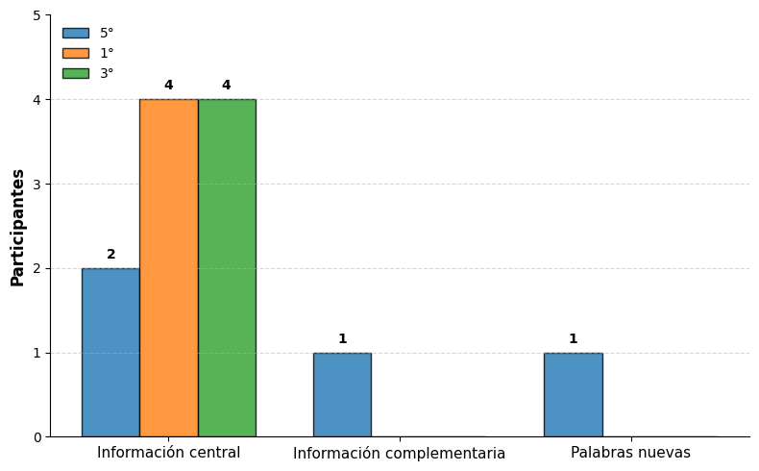
Fuente: Elaboración propia
En el texto narrativo se distingue como información central a aquellos fragmentos intervenidos en los que se leen características específicas de un eclipse (que para este caso corresponde al eclipse solar). Como información complementaria se identifican aquellos fragmentos intervenidos en los que se lee información que tiene que ver con el narrador (el niño y el léxico emotivo que se relaciona con su relato). Finalmente, como palabras nuevas se ubican a las intervenciones en palabras aisladas que se valoraron como nuevas y/o difíciles (aunque como se observa estas fueron intervenidas por un solo participante de quinto grado de primaria).
Por otro lado, como se observa en la siguiente gráfica (Figura 2), para el texto informativo se consideró como información central a aquellos fragmentos intervenidos en los que se leen las características puntuales del eclipse solar que se experimentó en México el ocho de abril del 2024 y como datos complementarios a aquellos fragmentos en los que se alude a los eclipses en general (lunares, solares, parciales, totales). Es interesante notar, que en el texto informativo no se intervinieron palabras aisladas, aspecto que habrá que seguir explorando.

Figura 2. Lo intervenido en el texto informativo
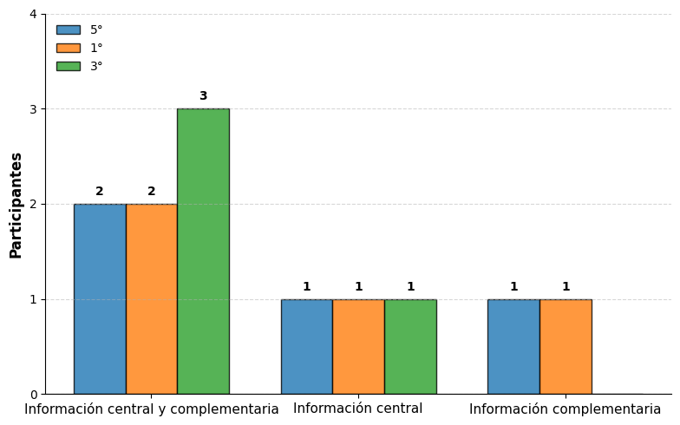
Fuente: Elaboración propia
Tras observar las dos gráficas, se distingue que en un texto narrativo como el presentado (en el que, si bien hay un relato personal, el contenido gira sobre un hecho científico) el destaque tipográfico es muy específico; observándose una preferencia por intervenir fragmentos con información central, es decir, lo que solamente tiene que ver con el eclipse y no con el niño-narrador. Mientras que, en el texto sobre los tipos de eclipses, la intervención tipográfica se relaciona con la distinción entre datos, lo que implica una comparación constante de la información leída. Esto deja ver que, en los textos narrativos e informativos, las consideraciones para intervenir tipográficamente son distintas.

Los recursos empleados al intervenir
En cuanto a los recursos tipográficos empleados en las intervenciones, se observó que los participantes optaron mayoritariamente por el uso de negritas en lugar de cursivas, tanto en el texto narrativo como en el informativo. Esto refleja una preferencia por destacar más la información que consideraban importante. A continuación, se muestran algunos ejemplos de cómo los participantes justificaron esta elección:

Jorge (5º primaria) [texto narrativo]: con negritas para que se noten más algunas partes
Sara (1º secundaria) [texto informativo]: las negritas hacen que veas lo importante en la lectura
Saúl (3º secundaria) [texto informativo]: las negritas son como subrayar // subrayar lo que te va a servir
En este sentido, es posible ver que Jorge, Sara y Saúl relacionan a las negritas con la prominencia visual, rasgo que se revela en la propia naturaleza gráfica de este recurso tipográfico, pues las negritas son más pesadas, tienen más tinta, por lo tanto, son un recurso con el que naturalmente se logra mayor contraste visual. Por otro lado, las cursivas, se reconocieron menos adecuadas para lograr resaltes gráficos, como se lee en este comentario:
Nadia (3º secundaria) [texto narrativo]: esas (las cursivas) hacen que sí se vea diferente/ pero que no se vea tanto como con negritas
Lo referido por Nadia deja ver que, si bien se trata de un recurso que le da un cambio de apariencia al texto, las cursivas no aseguran la prominencia visual. De hecho, al hablar sobre las cursivas la mayoría de los entrevistados (8 de 12), antes de referir a su posible empleo para el destaque, las relacionaron con la marcación de citas textuales, uso de posible origen escolar. Sin embargo, en las reflexiones al respecto se identifican dudas sobre este uso, tal y como se observa en la siguiente interacción con Oliver (3º secundaria) y cuya intervención se presenta en la Figura 3:
Oliver: eso (señala el texto con el cursor) podría ir en cursivas porque es una cita textual Ent: a qué te refieres con cita textual? Oliver: o sea es / algo que dijo alguien / hasta aquí lo dice (señala el texto con el cursor) / José Franco Ent: y qué es lo que podría ir en cursivas? Oliver: todo lo que dijo él (pone en cursivas lo que dijo José Franco, incluido el nombre propio) Ent: y por qué dices que lo pondrías en cursivas? Oliver: porque cuando es una cita debe ir en cursivas o en / con comillas Ent: entonces todo lo que dijo él va en cursivas? Oliver: sí / y creo (duda) // que igual el nombre y esto también (agrega cursivas en la adscripción de José Franco, investigador del Instituto de Astronomía) Ent: eso también con cursivas? Oliver: pues no estoy seguro pero vamos a dejarlo también con cursivas.

Figura 3. Intervención realizada por Oliver de 3º de secundaria
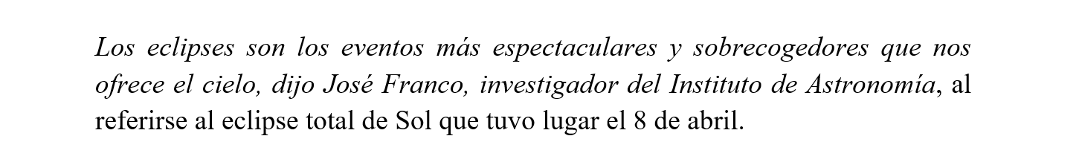
Fuente: Archivo personal, producto de esta investigación
Oliver identifica uno de los usos de las cursivas, pero muestra que aún no está seguro sobre los límites de ese uso, lo que deja ver que aún en el último grado de secundaria, se siguen construyendo conceptos y nociones prácticas sobre aspectos de la escritura. Además, el hecho de que las cursivas puedan estar relacionadas con usos distintos al énfasis gráfico es un posible motivo por el cual éstas se hayan utilizado menos que las negritas, pues en los textos revisados había pocas citas, aunque habrá que seguir investigando al respecto.
Pese al predominio del uso de negritas en ambos textos, hubo quienes se aventuraron a usar negritas y cursivas para intervenir un mismo fragmento. Específicamente, este tipo de intervención ocurrió entre los cuatro participantes de primero de secundaria, quienes, pese a no tener interacción entre ellos, usaron negritas con cursivas para diferentes fragmentos, aunque solo lo hicieron así en el texto narrativo.
Jesica (1º secundaria) [texto narrativo]: eso podría ir en negritas y cursivas / porque / porque es importante / pero también es una curiosidad de la historia (intervención de Jesica presentada en la Figura 4)

Figura 4. Intervención realizada por Jesica de 1º de secundaria
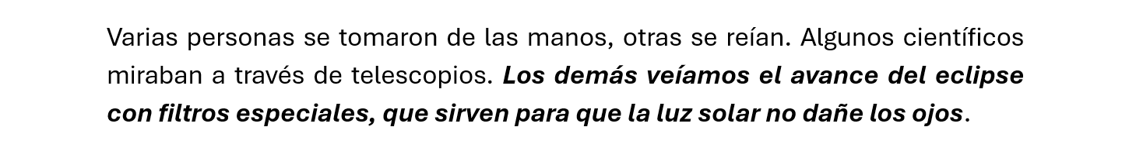
Fuente: Archivo personal, producto de esta investigación
Pedro (1º secundaria) [texto narrativo]: (usa negritas con cursivas) es como una cita del niño y además trae algo hasta poético (intervención de Pedro presentada en la Figura 5)

Figura 5. Intervención realizada por Pedro de 1º de secundaria
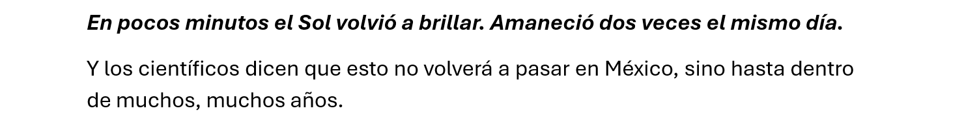
Fuente: Archivo personal, producto de esta investigación
Sara (1º secundaria) [texto narrativo]: se vería más y se vería diferente (usa negritas con cursivas) pero no sé si // si sí se ve bien o sí van a decir que ya es mucho que se vea así Ent: cómo que van a decir? Quiénes? Sara: los que lean la historia (intervención de Sara presentada en la Figura 6)

Figura 6. Intervención realizada por Sara de 1º de secundaria
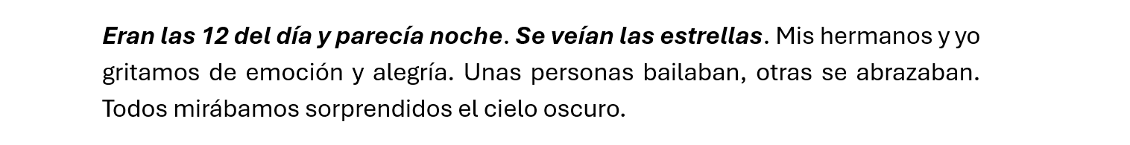
Fuente: Archivo personal, producto de esta investigación
En estas reflexiones se distingue que el empleo simultáneo de dos recursos tipográficos puede ocurrir como resultado de la suma de los usos identificados en esos recursos; y en las intervenciones de Jesica, Pedro y Sara, se observa que estos niños pretenden lograr dos cosas en cada fragmento. Si bien esto podría valorarse como poco sintético y muy pesado visualmente, como predice Sara, en realidad es un buen intento por coordinar usos tipográficos con el contenido del texto. Posibilidad que sin duda sería interesante explorar porque específicamente esto ocurrió entre los participantes de este grado.

Motivos de intervención
En la revisión de las justificaciones de los participantes sobre por qué decidieron intervenir ciertos fragmentos, se identificaron cuatro criterios principales que guiaron sus elecciones: visual-estético, informativo, explicativo y aplicativo.

Criterio visual-estético
Uno de los principales motivos por los cuales los participantes justificaron el uso de las negritas y/o cursivas tiene que ver, como ya se anticipaba, con lograr que cierta información “se vea más o que se vea diferente”. Particularmente, para el caso de las negritas se trata de una reflexión a la que llegaron los 4 participantes de tercero de secundaria, y la mitad de los participantes de los grados de quinto de primaria y primero de secundaria (un total de 8 de 12 colaboradores). Por otro lado, solo dos entrevistados relacionaron a las cursivas con esta posibilidad; un niño de primero y otro de tercero de secundaria.
Iker (5º primaria) [texto narrativo]: en negritas queda bien / para que se vea más la fecha en que fue el eclipse
Oliver (3º secundaria) [texto narrativo]: con las cursivas se vería diferente // y hasta te interesarías más porque ya sabes que es un tema importante
Preferir el uso de negritas sobre cursivas como recursos para resaltar fragmentos en textos narrativos, además de sus propiedades gráficas, puede deberse a que se trata de una posibilidad más lúdica para señalar información, tal y como refiere Saúl de tercero de secundaria, quien dice: “usar las negritas es como iluminar / porque le pones más color a lo que quieres que se vea más”. Mientras que las cursivas pueden considerarse como un recurso más fino que queda mejor para ciertos textos, como dice Jorge de quinto de primaria: “las cursivas van mejor en textos informativos / le dan más / elegancia”. Si bien, en estas reflexiones se toma en cuenta lo estético, también en ellas hay consideraciones sobre aspectos que van más allá, como pensar en el interés de los lectores o si el tipo de texto amerita una u otra intervención. Esto en sí mismo, implica la coordinación entre el contenido y el formato gráfico.

Criterio informativo
Las reflexiones incluidas en este criterio tienen que ver con la manera en la que los participantes refieren al uso de las negritas y/o cursivas en fragmentos puntuales, específicamente en aquellos que incluyen información importante sobre el contenido central del texto, es decir, “lo que tienes que saber”:
Pedro (1º secundaria) [texto informativo]: (refiere a las negritas) son para enmarcar los datos más // los que tienes que saber para entenderle al tema
Mara (5º primaria) [texto informativo]: (refiere a las cursivas) son para lo importante/ como saber qué dijo y quién dijo algo
Este criterio predomina entre las reflexiones sobre el uso de las cursivas, de hecho 11 de los 12 participantes aluden a él, particularmente en la revisión del texto informativo, y solo 6 colaboradores lo mencionan para las negritas, siendo los de tercero de secundaria quienes más lo consideraron (3 de 4 participantes).

Criterio explicativo
A diferencia del criterio anterior, este corresponde a las reflexiones en las que los participantes relacionaron el uso de estos recursos tipográficos con la posibilidad de señalar fragmentos que permiten imaginar o ejemplificar algún aspecto propio del contenido del texto, es decir, aquellos que te ayudan a entender el tema. Este criterio resultó relevante porque fue referido por los 12 participantes, especialmente en el texto informativo:
Jorge (5º primaria) [texto informativo]: así (pone negritas) para las explicaciones / para que eso te lo puedas imaginar y te quede claro
Damián (5º primaria) [texto informativo]: en cursiva para lo que no es tan importante / pero que sí es un dato / para que sepas paso a paso cómo pasó el eclipse
En las reflexiones hechas en este sentido, los participantes se refirieron específicamente a los fragmentos que, en su consideración, apoyan a la comprensión del contenido, es decir, en los que se ubican ejemplos o descripciones más amplias que hacen “que te quede claro” lo que lees. Un buen ejemplo de este criterio en oposición al criterio informativo se muestra en este intercambio con Damián de 5º de primaria:
Ent: entonces eso en cursivas? // por qué no en negritas? Damián: sí / es que para poder saber cómo lo vas a poner tienes que saber cuál es la información y cuáles solo son datos Ent: Y eso cómo lo sabes? Damián: los datos son para que entiendas la información Ent: cómo? entonces // aquí hay datos y hay información? Damián: (asiente con la cabeza) la información es lo más importante de la lectura y los datos son los datos // lo demás que sí es importante pero no tanto Ent: y entonces qué va en negritas y qué en cursivas? Damián: en negritas iría la información /la importante y / y en cursivas / los que son / solo datos

En este intercambio con Damián se puede distinguir el contraste entre el criterio informativo y el explicativo. Este ejemplo también deja ver el ejercicio de comparación y jerarquización de información que se logra en la tarea de intervenir el texto usando dos recursos específicos, lo que muestra que llevar a los niños a pensar sobre lo tipográfico puede orientar la comprensión lectora.

Criterio aplicativo
Las reflexiones que se incluyen en este criterio son aquellas en las que los participantes relacionaron el uso de negritas y/o cursivas con la posibilidad de usar los textos leídos, o fragmentos de estos, en actividades que trascienden al texto en sí. Específicamente, se trata de reflexiones en las que las niñas y los niños consideraron situaciones que requieren del uso o la recuperación de solamente cierta información de los textos; por ejemplo, para responder un examen, elaborar un resumen, realizar un esquema o preparar una exposición.
Mara (5º primaria) [texto narrativo]: con negritas para que / si te piden un mapa de los eclipses o así puedas poner esos pasos que dicen aquí (refiere a la información intervenida en el siguiente fragmento que se muestra en la Figura 7).

Figura 7. Intervenciones realizadas por Mara de 5º de primaria
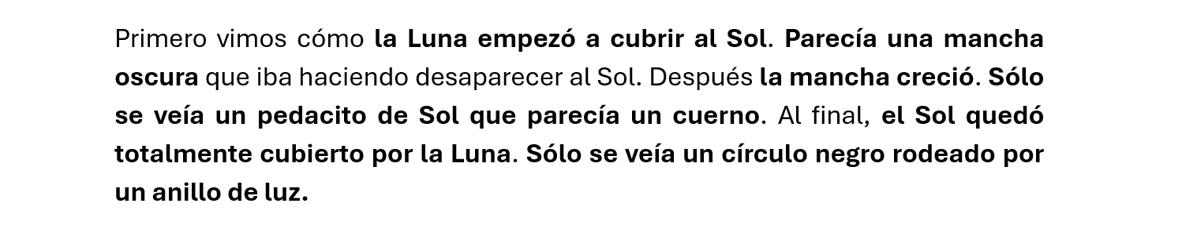
Fuente: Archivo personal, producto de esta investigación
Oliver (3º secundaria) [texto narrativo]: eso en negritas porque es lo que te va a servir para cuando tengas que hacer un dibujo del eclipse (refiere a la información intervenida en el siguiente fragmento que se muestra en la Figura 8).

Figura 8. Intervención realizada por Oliver de 3º de secundaria
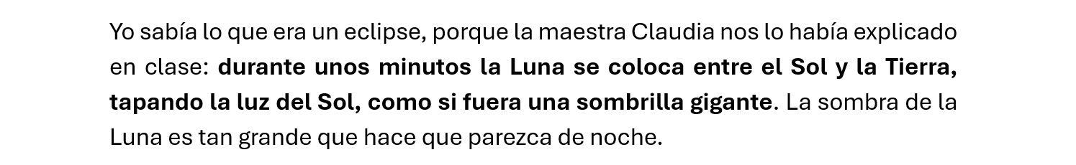
Fuente: Archivo personal, producto de esta investigación
Adrián (3º secundaria) [texto informativo]: es para que eso lo pongas en tu resumen (refiere a la información intervenida en el siguiente fragmento que se muestra en la Figura 9).

Figura 9. Intervenciones realizadas por Adrián de 3º de secundaria
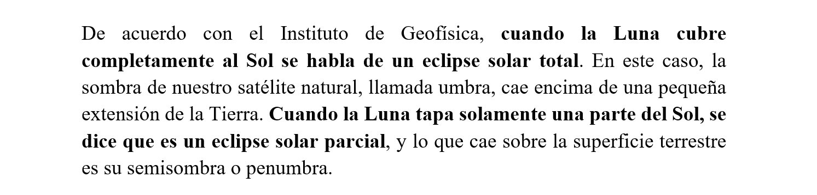
Fuente: Archivo personal, producto de esta investigación
Reflexiones como estas se hicieron predominantemente para las negritas y se identificaron en los 4 estudiantes de tercero de secundaria, en 2 de primero de secundaria y en 1 de quinto de primaria. Únicamente Saúl de tercero de secundaria, también refirió a que esto podría lograrse con las cursivas.
Saúl (3º secundaria) [texto informativo]: en cursivas para que eso después lo busques y así tengas más información sobre los eclipses (refiere a la información intervenida en el siguiente fragmento que se muestra en la Figura 10).

Figura 10. Intervenciones realizadas por Saúl de 3º de secundaria
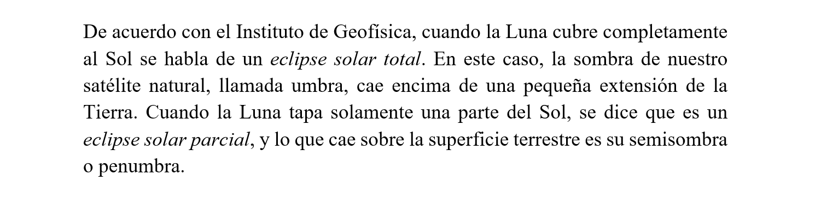
Fuente: Archivo personal, producto de esta investigación
Identificar que los participantes reconocen entre los recursos tipográficos analizados un criterio aplicativo deja ver que estos recursos no solo posibilitan el trabajo sobre los textos en sí mismos (lingüística y materialmente), sino que además permiten identificar que las reflexiones en torno a sus usos pueden incidir en el empleo posterior de los textos, en la creación de nuevas producciones escritas, o la construcción de nuevos aprendizajes.
A fin de mostrar la orientación de las reflexiones sobre los usos de las negritas y las cursivas, a continuación, se muestran dos gráficas en las que se identifican cuáles fueron los criterios que se utilizaron individualmente. En las gráficas (Figura 11 y 12) se muestra a los participantes en el eje de X, con su inicial y grado escolar (ej. Oliver = O_3º), con los colores se distingue la cantidad de criterios considerados al referir a los usos de las negritas o las cursivas.

Figura 11. Criterios para el uso de las negritas
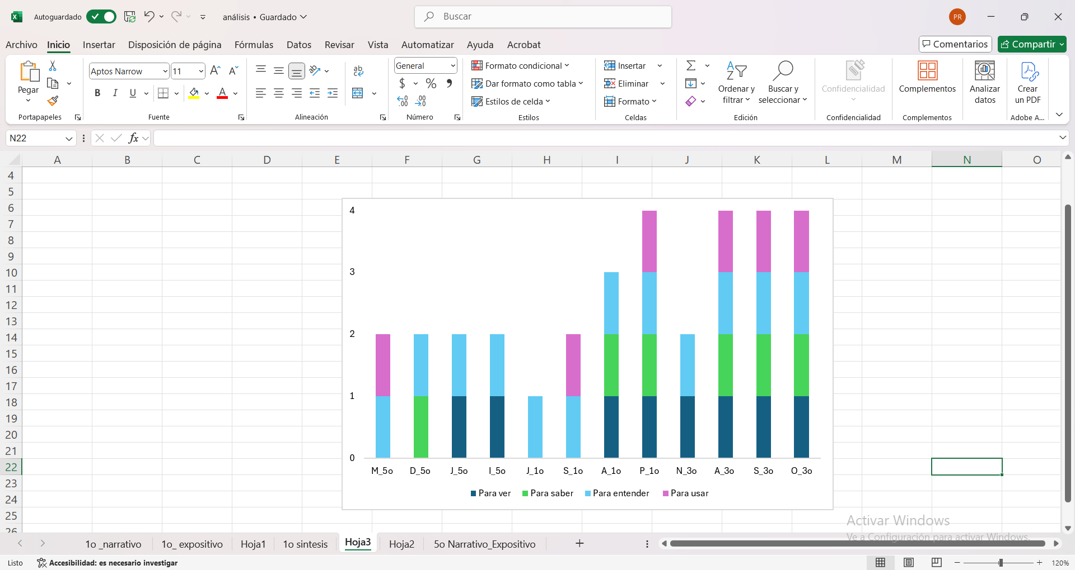
Fuente: Elaboración propia

Figura 12. Criterios para el uso de las cursivas
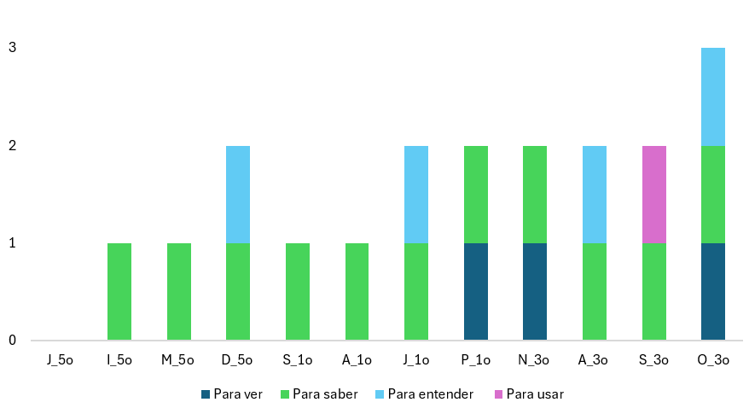
Fuente: Elaboración propia
Como se observa, las negritas parecen emplearse con más propósitos que las cursivas, aunque la distinción gráfica de dichos propósitos no siempre sea evidente. En este sentido, cabe destacar que la polifuncionalidad de recursos gráficos, como las negritas, puede ser una de las razones por las que resulta complicado subrayar un texto, pues, como se ha demostrado en estos resultados, y como ya destacaban Baez y Ferreiro (2008), Dávalos Esparza (2016) y Ramírez Martinell (2023), considerar lo tipográfico en la revisión o intervención de textos puede implicar la organización y jerarquización de la información, la coordinación entre el contenido y la apariencia de las letras, y la valoración de la información susceptible de modificación tipográfica. De manera que, la multiplicidad de consideraciones puede hacer que un mismo recurso tipográfico se utilice para intervenir un texto por uno o más motivos.
Así, si bien los criterios de uso que aquí se identifican son muy similares entre sí, porque todos aluden precisamente al trabajo sobre la información destacable, lo que las reflexiones de los participantes dejan ver es que sí es posible distinguir las sutiles diferencias en el trabajo de revisión de textos. Como se presentó una forma de distinción puede ser a partir del empleo de diferentes recursos tipográficos como en este caso: las negritas y las cursivas. Cabe mencionar que, por motivos de extensión, la profundidad en análisis de estos criterios con respecto al tipo de textos revisados y sobre la gradualidad de las reflexiones entre los participantes de los tres grados será incluido en futuras investigaciones.

Discusión
A medida que los textos producidos en medios digitales se consolidan como parte fundamental de la educación y la comunicación, el estudio sobre la selección y aplicación de recursos tipográficos adquiere mayor relevancia. En el contexto digital actual, el uso de recursos como los estudiados ya no es exclusivo de cajistas, diseñadores ni editores, sino que está al alcance de cualquier usuario con acceso a un dispositivo para producir textos, lo que ha dado lugar a prácticas auténticas y, en muchos casos, innovadoras.
El objetivo principal de este estudio ha sido analizar las reflexiones que los estudiantes realizan sobre el uso de dos recursos tipográficos específicos, las negritas y las cursivas. Esto con la finalidad de identificar si, al trabajar conceptual y materialmente sobre ellas, se construyen significados y se promueve la comprensión de los textos. Los resultados sugieren que los participantes no solo resaltan visualmente la información en función de su importancia, sino que también lo hacen considerando distintas interpretaciones, que van desde lo estético hasta lo funcional o práctico. Además, la integración de la forma gráfica con el contenido textual propicia la reflexión metalingüística, lo que subraya la importancia de los recursos tipográficos en la organización, comprensión y uso de la información en los textos. Este hecho coincide con lo evidenciado en investigaciones previas que constituyen antecedentes fundamentales para este trabajo y en las que el objetivo de indagación se ha puesto en otros recursos que inciden en la configuración visual de los textos o en la apariencia de fragmentos en ellos (Luquez y Ferreiro, 2003; Báez y Ferreiro, 2008; Dávalos Esparza, 2016; Ramírez Martinell, 2023).
Si bien el estudio presenta algunas limitaciones, como el tamaño reducido de la muestra y la falta de consideración de variables adicionales (tipo de escuela, género o relación con tecnologías digitales para la escritura), al tratarse de una exploración cualitativa centrada en dos recursos específicos, los datos obtenidos permiten identificar rutas para continuar la investigación sobre la influencia de los recursos tipográficos en la comprensión lectora. Quedan pendientes análisis más detallados sobre la gradualidad de las reflexiones conforme se avanza en grado escolar, las diferencias en distintos tipos de texto y la interacción con otros elementos tipográficos, como la fuente y el tamaño de los caracteres.
Se ha optado por comunicar los resultados de esta etapa de investigación porque, aunque la tipografía se ha explorado desde la perspectiva de la alfabetización multimodal (Pantaleo, 2012; Bustos Castro, 2024) en la que se promueve su instrucción intencionada, sigue estando pendiente investigar las elaboraciones conceptuales y las prácticas auténticas de infancias que no han recibido instrucción formal sobre tipografía. Esta perspectiva no solo permitiría incluir a la tipografía dentro de propuestas didácticas sobre el trabajo en torno a la lengua escrita, sino que también posibilita ampliar el panorama sobre cómo el conocimiento tipográfico se construye a partir de procesos de reflexión metalingüística.
Los resultados más relevantes de este estudio son cuatro en particular. El primero tiene que ver con el hecho de que, en los textos narrativos e informativos, las consideraciones para intervenir tipográficamente fueron distintas. Este hallazgo motiva a seguir explorando la marcación tipográfica en textos, tanto de manera unitaria (Ramírez Martinell, 2023) como de forma contrastiva (Dávalos Esparza, 2016). En segundo lugar, el hecho de que las reflexiones de los participantes sobre los recursos revisados hayan ido más allá de lo estético, permitiendo distinguir sutilezas sobre los posibles usos de la información tipográficamente marcada, abre la puerta para explorar el contraste entre los usos normativos (los incluidos en manuales de estilo y de ortotipografía) y los usos aplicativos, como los identificados para las negritas y las cursivas. Esto sugiere que las nociones iniciales sobre lo tipográfico podrían tener un rol en la consolidación de sus usos más convencionales, los cuales se espera que los estudiantes utilicen en textos producidos en diferentes momentos de la escolaridad.
El tercer resultado a resaltar tiene que ver con la gradualidad observada en la consideración de los criterios de uso de las negritas y las cursivas. A pesar de lo reducido de la muestra, se logró identificar que conforme se avanza en grado escolar, se amplían las consideraciones de uso de estos recursos (Baez y Ferreiro, 2008), evidenciando que los estudiantes de tercero de secundaria encuentran más criterios de uso para los recursos estudiados. Sin embargo, las reflexiones sobre ellos parecen seguir en construcción. Si bien tendrá que estudiarse con un mayor número de participantes, lo analizado hasta ahora sugiere, como enfatizaba Pellicer (2015) que el conocimiento sobre los recursos para la escritura sigue desarrollándose en los últimos años de la educación básica e incluso después.
Finalmente, se corroboró que el trabajo sobre intervenciones tipográficas favorece la comprensión de los textos, pues a partir de ellas se hicieron elaboradas interpretaciones sobre los textos y su textualidad, como ya anticipaban Ferreiro (2002) y Castedo (2003). Este proceso refleja que en el trabajo sobre los recursos tipográficos se pueden propiciar reflexiones metalingüísticas, las cuales, siguiendo a Hess (2010) y Jiménez Cuellar y Calderón-Guerrero (2024) llevan a los estudiantes a relacionarse con los textos de manera crítica.

Conclusión
El estudio destaca la importancia de los recursos tipográficos en la reflexión metalingüística y la comprensión lectora identificada en estudiantes de educación básica. A través de sus decisiones sobre qué resaltar y cómo hacerlo, los participantes establecen una relación más activa con el contenido textual. Esto favorece una mayor comprensión y una reflexión crítica del mismo. Aunque este estudio tiene un carácter exploratorio, el análisis realizado y los resultados obtenidos muestran que la tipografía puede considerarse un objeto de conocimiento incorporable a las reflexiones sobre la lengua escrita. Esto abre nuevas perspectivas sobre cómo los recursos gráficos influyen en la interpretación de los textos y en la coordinación de otros elementos en el proceso de escritura.

Futuras líneas de investigación
Este estudio reafirma que la tipografía es un campo de investigación que puede ser abordado no solo por especialistas en el arte y el diseño, sino también por quienes trabajan en otras disciplinas, pues como se ha presentado, la relación entre las reflexiones tipográficas, el análisis del contenido de los textos y la comprensión lectora incide en ámbitos como la psicolingüística y la didáctica de la lengua escrita. Esto justifica la continuidad de su estudio en contextos educativos. No obstante, su carácter interdisciplinario debe sustentarse en un diálogo académico constante con quienes se dedican enteramente a la tipografía.
Esta investigación ha permitido recopilar información preliminar, replantear preguntas y redefinir intereses de indagación, así como identificar rutas viables para continuar explorando el papel de los recursos tipográficos en la relación material e intelectual que niños y jóvenes establecen con textos escritos a través de medios digitales. Específicamente, los datos obtenidos muestran que es factible estudiar recursos tipográficos, en distintos tipos de textos, trabajando con niñas, niños y jóvenes de los últimos grados de educación básica. Por ello, la expansión de este estudio podría orientarse hacia la exploración de otros recursos tipográficos, otros tipos de texto, la comparación entre soportes (textos impresos y en pantalla), y el análisis de los distintos usos de la tipografía (estéticos, informativos y prácticos). Asimismo, sería relevante profundizar en la comprensión y producción de textos, lo que podría abrir nuevas líneas de intervención pedagógica sobre la lengua escrita.
Además, en futuras recolecciones de datos podrían incluirse muestras más amplias, contrastes socioculturales y, en caso de estar debidamente justificado, podría incorporarse información relevante sobre la trayectoria escolar y las prácticas de lectura y escritura de los participantes. Esto permitiría analizar la influencia de sus trayectorias en la construcción del conocimiento tipográfico.

Agradecimientos
Este trabajo se realizó gracias a los participantes que aceptaron ser parte del estudio, y a sus familias, cuyo apoyo fue fundamental. El estudio ha sido posible con el apoyo de la beca posdoctoral que me otorga la Secretaría de Ciencia, Humanidades, Tecnología e Innovación (SECIHTI).

Referencias
Baez, M., y Ferreiro, E. (2008). Los niños como editores de un texto publicitario. Estudios de lingüística aplicada, 26 (47), 33-52. https://doi.org/10.22201/enallt.01852647p.2008.47.567
Bustos Castro, P. (2024). Habilidades comunicativas en experiencias de Escritura digital multimodal con estudiantes de Educación Básica Primaria. Franz Tamayo-Revista de Educación, 6(15), 10-33. https://doi.org/10.61287/revistafranztamayo.v.6i15.5
Castedo, M. L. (2003). Procesos de revisión de textos en situación didáctica de intercambio entre pares. [tesis de doctorado, Departamento de Investigaciones Educativas, Centro de Investigación y de Estudios Avanzados]. Repositorio Institucional CINVESTAV, México. https://repositorio.cinvestav.mx/handle/cinvestav/4879
Cavallo, G., y Chartier, R. (coords.) (1998). Historia de la lectura en el mundo occidental. Madrid, España: Taurus Pensamiento.
Chartier, R. (2017). El orden de los libros. Barcelona, España: Gedisa editorial.
Chartier, R. (2022). Editar y traducir: la movilidad y la materialidad de los textos. Barcelona, España: Gedisa Editorial.
Comisión Nacional de Libros de Texto Gratuitos (s.f.) Catálogo histórico. Consultado el 20 de enero de 2025. https://historico.conaliteg.gob.mx/
Corbeto López, A. y Garone Gravier, M. (2015). Historia de la tipografía: la evolución de la letra desde Gutenberg hasta las fundiciones digitales. Barcelona, España: Milenio.
Darnton, R. (2014). First steps toward a history of reading. Australian Journal of French Studies, 51(2-3), 152-177. https://doi.org/10.3828/ajfs.2014.14
Dávalos Esparza, D. A. (2016). La influencia de los marcadores textuales de modalidad en la evolución de los usos y explicaciones de la puntuación en niños de primaria. [tesis de doctorado, Departamento de Investigaciones Educativas, Centro de Investigación y de Estudios Avanzados]. Repositorio Institucional CINVESTAV, México. https://repositorio.cinvestav.mx/handle/cinvestav/2764
Dyson, M. y Beier, S. (2016). Investigating typographic differentiation: Italics are more subtle than bold for emphasis. Information Design Journal, 22(1), 3-18. https://doi.org/10.1075/idj.22.1.02dys
Ferreiro, E. (1991). La construcción de la escritura en el niño. Lectura y vida, 12 (3), 5-14. http://www.lecturayvida.fahce.unlp.edu.ar/numeros/a12n3/12_03_Ferreiro.pdf
Ferreiro, E. (2002). Escritura y oralidad: unidades, niveles de análisis y conciencia metalingüística. En E. Ferreiro (coord.), Relaciones de (in) dependencia entre oralidad y escritura (pp.151-171). Barcelona, España: Gedisa Editorial.
Ferreiro, E. (2007). Nuevas tecnologías y escritura. En E. Ferreiro, Alfabetización de niños y adultos: textos Escogidos (pp. 289-298). Michoacán, México: Centro de Cooperación Regional Para la Educación De Adultos En América Latina y El Caribe. https://crefal.org/wp-content/uploads/2023/06/Emilia-Ferreiro.pdf
Ferreiro, E. (2011). Alfabetización digital ¿De qué estamos hablando? Educação e Pesquisa, 37 (2), 425-438. https://doi.org/10.1590/S1517-97022011000200014
Ferreiro, E. (2013). La mise en page en contexto informático: los problemas del investigador y las soluciones de los niños. En E. Ferreiro, (Ed.), El ingreso a la escritura y a las culturas de lo escrito (pp. 221- 226). Ciudad de México, México: Siglo XXI.
Ferreiro, E., Dávalos, A., Soto, A. Puertas, R. y Jiménez, J. (2019). Reflexiones metalingüísticas de los niños sobre aspectos de la escritura del español. Rosario, Argentina: Humanidades y Artes Ediciones, Universidad Nacional de Rosario
Ferreiro, E., y Kriscautzky, M. (2013). Del texto continuo al formato gráfico. Soluciones de los niños para la poesía tradicional y la obra teatral. En Ferreiro, E. (Ed.), El ingreso a la escritura y a las culturas de lo escrito (pp.227 - 243). Ciudad de México, México: Siglo XXI.
Galina Russell, I., Garone Gravier, M., y Godinas, L. (2022). Del ductus al XML. Recorridos por las edades del libro. Ciudad de México, México: Universidad Nacional Autónoma de México. https://altexto.mx/del-ductus-al-xml-recorridos-por-las-edades-del-libro-pdhxf.html
Gombert, J. E. (1992). Metalinguistic Development. London, United Kingdom: Harvester Wheatsheaf.
González, T. Q., y González-Miranda, E. (2021). La cursiva revisitada: referentes para el diseño de las variantes cursivas de la tipografía Alaia. EME Experimental Illustration, Art & Design, (9), 38-49. https://doi.org/10.4995/eme.2021.15189
Hess, K. (2010). Saber lengua: lenguaje y metalenguaje en los años escolares. Ciudad de México, México: El Colegio de México.
Hess, K. (2016). Is this a joke? Metalinguistic reflections on verbal jokes during the school years. EuroAmerican Journal of Applied Linguistics and Languages, 3(2), 3-21. https://doi.org/10.21283/2376905x.5.33
Hess, K. y Jiménez Mendoza, D. (2022) Reflexiones metalingüísticas sobre el humor verbal en niños y adolescentes de dos entornos sociales diferentes. Lingüística Mexicana. Nueva Época 4(1), 31- 54. https://doi.org/10.62190/amla.lmne.2022.4.1.1
Jiménez Cuellar, J.A. y Calderón-Guerrero, G. (2024). Comprensión lectora y conciencia metalingüística: un estudio con niños de 6. Grado de primaria de una escuela rural en Querétaro. Revista Electrónica Leer, Escribir y Descubrir, 1 (15), 51-95 https://digitalcommons.fiu.edu/leerjournal/15/
Kane, J. (2012). Manual de tipografía (2a ed.). Barcelona, España: Gustavo Gili.
Luquez, S. y Ferreiro, E. (2003) La revisión de un texto ajeno utilizando un procesador de palabras. Lectura y Vida, 24 (2), 50-61. http://www.lecturayvida.fahce.unlp.edu.ar/numeros/a24n2/24_02_Luquez.pdf/view
Martínez de Sousa, J. (2003). Los anglicismos ortotipográficos en la traducción. Equipo técnico, 4(11), 1-5. https://www.tremedica.org/wp-content/uploads/n11-editorialsousa.pdf
Martínez de Sousa, J. (2014). Ortografía y ortotipografía del español actual (3a ed.). Gijón, España: Trea
Ochoa Aranda, C. (2024, 8 de abril) Lo que debes saber del eclipse de Sol… Gaceta UNAM, núm. 5,464, 8. https://www.gaceta.unam.mx/wp-content/uploads/2024/04/240408.pdf
Pantaleo, S. (2012). Middle years students thinking with and about typography in multimodal texts. Literacy Learning: The Middle Years, 20(1), 37-50. https://doi.org/10.1007/bf03651862
Pellicer, A. (2015). La comprensión lectora del texto expositivo-informativo. Secretaría de Educación Pública, Subsecretaría de Educación Media Superior. COPEEMS. https://educacionmediasuperior.sep.gob.mx/work/models/sems/Resource/12180/1/images/comprension_informativo.pdf
Pellicer, A., y Vernon, S. (1993). Entre el texto y el lector: la creación de mundos posibles. Lectura y Vida, 14(2). http://www.lecturayvida.fahce.unlp.edu.ar/numeros/a14n2/14_02_Pellicer.pdf
Perdomo, C., y Baquero, N. (2022). La ortotipografía del signo lingüístico: función sociocultural, estética y comunicativa. Revista Latinoamericana en Comunicación, Educación e Historia, (4), 47 – 58. https://revistas.unc.edu.ar/index.php/comedhi/article/view/41423/41381
Ramírez Martinell, P. (2023). Reflexiones de niños de primaria sobre recursos tipográficos en fragmentos de discurso directo de textos narrativos [tesis de doctorado, Departamento de Investigaciones Educativas, Centro de Investigación y de Estudios Avanzados]. Repositorio Institucional CINVESTAV, México. https://repositorio.cinvestav.mx/handle/cinvestav/4885
Secretaría de Educación Pública (2001). Español. Segundo grado. Lecturas. (4ª ed.) Dirección General de Materiales Educativos, de la Secretaría de Educación Pública. https://historico.conaliteg.gob.mx/H1993P2ES147.htm#page/1
Zamudio, C. (2004) El papel de la transcripción en la construcción del dato lingüístico. [tesis de doctorado, Centro de Estudios Lingüísticos y Literarios, El Colegio de México]. Repositorio Institucional COLMEX, México. https://repositorio.colmex.mx/concern/theses/44558d60x?locale=es
Zamudio, C. (2020). Objetivación del lenguaje y conocimiento metalingüístico: transformaciones que posibilita la escritura. Lingüística Mexicana. Nueva Época, 2(2), 99-131. https://doi.org/10.62190/amla.lmne.2020.2.2.338

Las negritas surgen hasta el siglo XIX, y su origen está directamente relacionado con el énfasis y la prominencia. Con el auge de los medios de información, se buscaba captar la atención del público, y el uso de tipos de letra más pesados y rígidos resultó ser una opción bastante eficaz para ello. Fue en ese contexto que, por primera vez, los muestrarios tipográficos incluyeron una variante de mayor peso visual. Antes de esto, para resaltar, como procedimiento se solía alternar el tamaño de una fuente específica (Dyson y Beier, 2016; Kane, 2012).
La cursiva surge en el siglo XV como una alternativa gráfica que buscaba emular la letra manuscrita, en la que los caracteres aparecen conectados entre sí. Después, en ese mismo siglo, aparece la letra itálica, distinguida por la inclinación de sus caracteres, cualidad que permitía una composición más compacta, pues facilitaba la inclusión de más caracteres en una línea, y con ello se reducía el número de páginas necesarias para imprimir una obra, por lo tanto, se optimizaba el uso de papel y se aumentaba la cantidad de ejemplares en cada tiraje. Hoy en día, en el lenguaje coloquial se utilizan indistintamente los términos cursiva y manuscrita, y el término itálicas es empleado en contextos muy puntuales: entre especialistas del diseño, en el uso de herramientas para producir textos en pantalla y como resultado de la traducción derivada del inglés: italics (Galina, Garone y Godinas, 2022; González y González-Miranda, 2021; Martínez de Sousa, 2003; 2014).
Considerar el estudio de procedimientos tipográficos para lograr el énfasis visual implica también tomar en cuenta la historia de la lectura; ésta en relación con la transición del texto continuo al segmentado, el uso de paratextos, la atención a la legibilidad y la importancia de dotar al texto de una presentación coherente con sus propósitos comunicativos (Cavallo y Chartier, 1998; Darnton, 2014); los avances tecnológicos vinculados a la producción de textos, incluyendo las escrituras manuales, impresas y digitales, así como las herramientas y procedimientos empleados para su composición (Corbeto y Garone; 2015); y por supuesto la alfabetización, en el sentido del proceso continuo por medio del cual se emplean y se van haciendo propios los distintos recursos para la escritura (Ferreiro, 2007; 2011).
En México, en la educación básica (preescolar, primaria y secundaria) se emplean libros de textos comunes para todas las regiones del país. Estos son producidos y distribuidos por Comisión Nacional de Libros de Texto Gratuitos. Las versiones digitales de los materiales de uso actual se pueden consultar en https://libros.conaliteg.gob.mx/
Este estudio es parte de una investigación más amplia, con una muestra más numerosa y se ha optado por su publicación a fin de documentar cómo se consolida la consideración de los recursos tipográficos como alternativa para propiciar oportunidades de reflexión metalingüística que favorezcan a la comprensión de textos.

